Maycon Pereira Nascimento
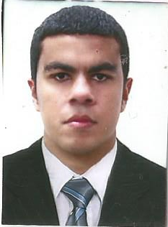

Estado Civil: Solteiro
Data de Nascimento: 22/04/1987
Endereço: R. Gonçalves Dias, 38 – São Luiz Gonzaga – 29306-856
Cachoeiro de Itapemirim/ES
Telefone: (28) 9 9964 6002

DOCUMENTAÇÃO:
CPF: 11730214770
Identidade: 2217173-ES
Certificado de Reservista: 02-311-204699-2
Titulo de Eleitor: 269792171465

ESCOLARIDADE:
Técnico em Enfermagem (Curso Técnico Apogeu) - Concluído em 2013
Técnico em Segurança do Trabalho (SEDU - EEEFM Liceu Muniz Freire) - Concluído em 2015
Licenciatura em História (Uniube) - Cursando
Técnico em Administração (SEDU - EEEFM Professor Claudionor Ribeiro) - Cursando

CURSOS:
Montagem e manutenção de microcomputadores (SENAI)
Word, Excel, Windows, Dos, Power Point e Internet (Tecnoponte Informática)

EXPERIÊNCIA PROFISSIONAL:
Empresa: Clínica de Repouso Santa Izabel Ltda
Cargo: Técnico de Enfermagem
Período: 01/05/2013 à 15/04/2015
Empresa: Monte Sinos Sistemas de Administração Prisional Ltda
Cargo: Agente de Controle
Período: 15/12/2010 à 03/07/2012
Empresa: Dadalto
Cargo: Auxiliar de Serviços Gerais (Expedição de Mercadorias)
Período: 03/11/2009 à 24/12/2009

